*Informe de la encuesta*

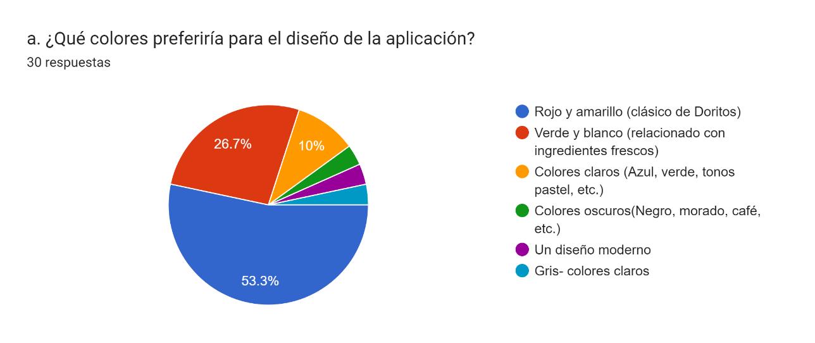

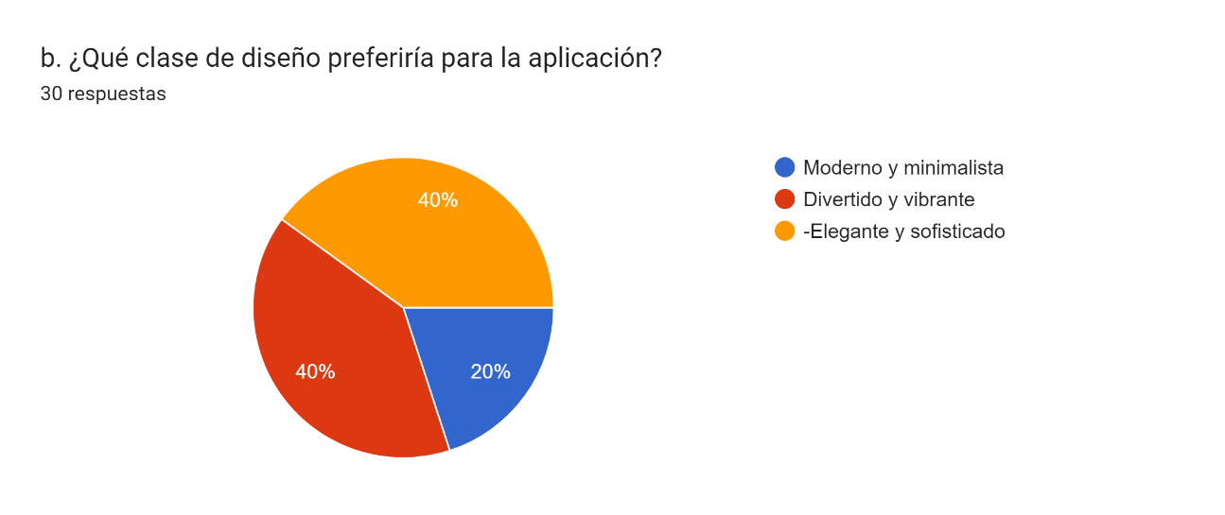

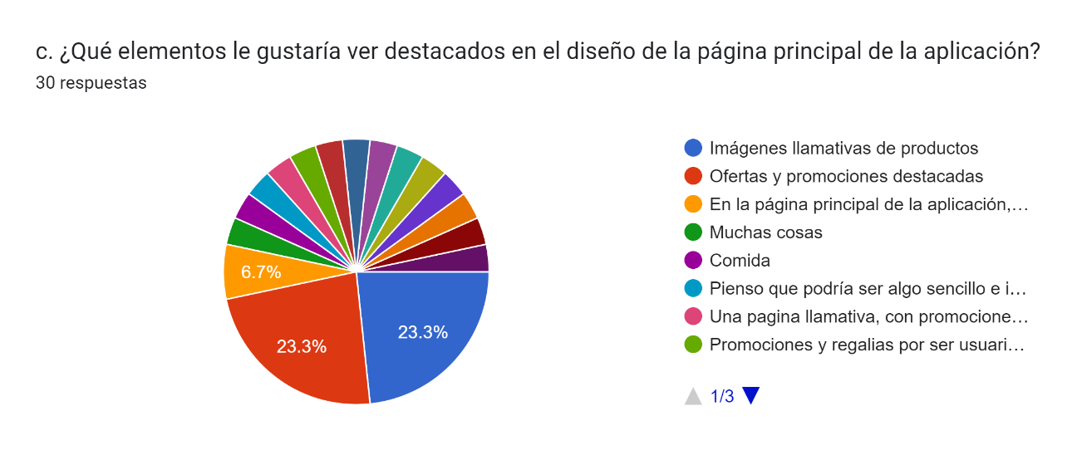

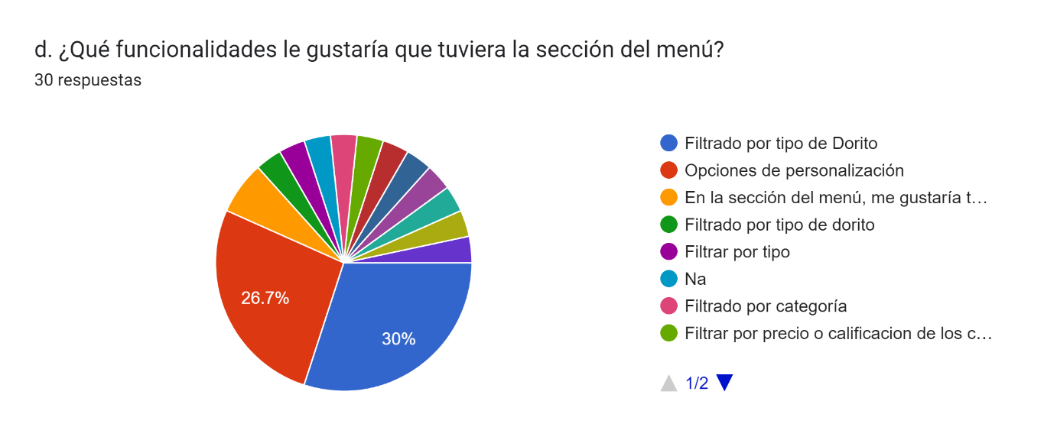

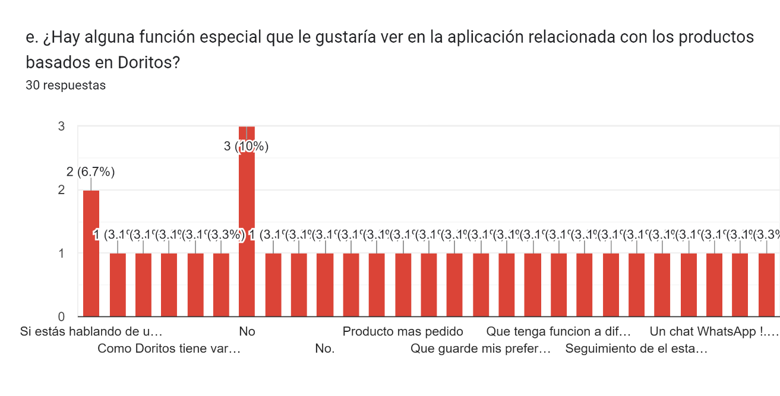

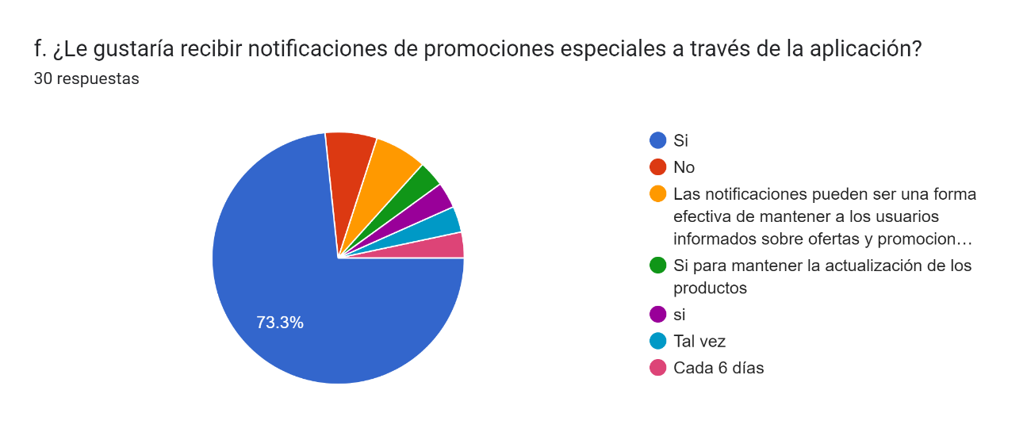

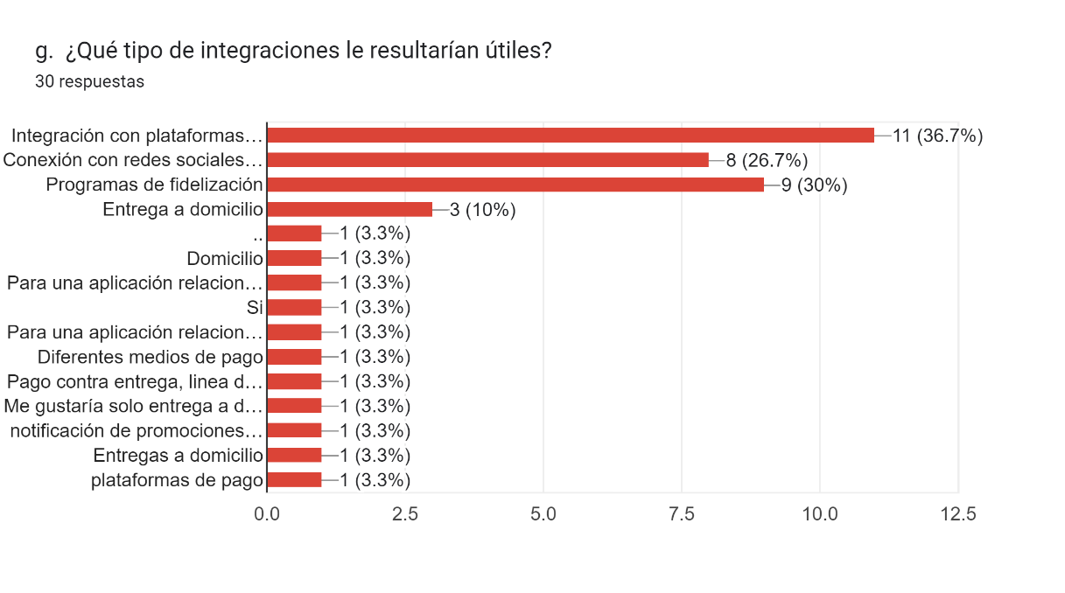

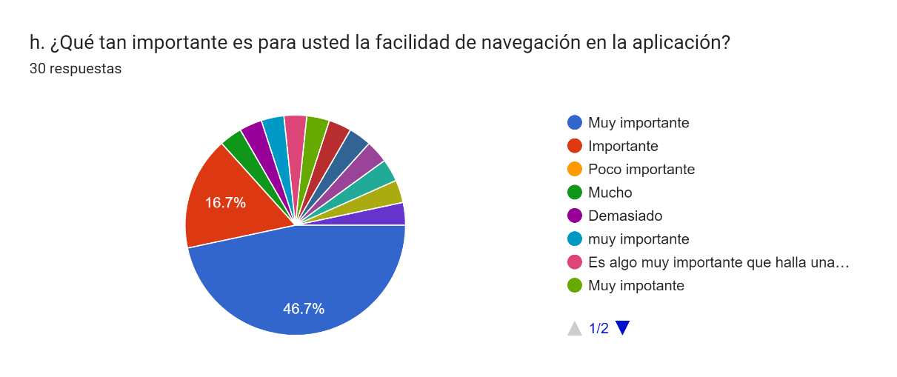

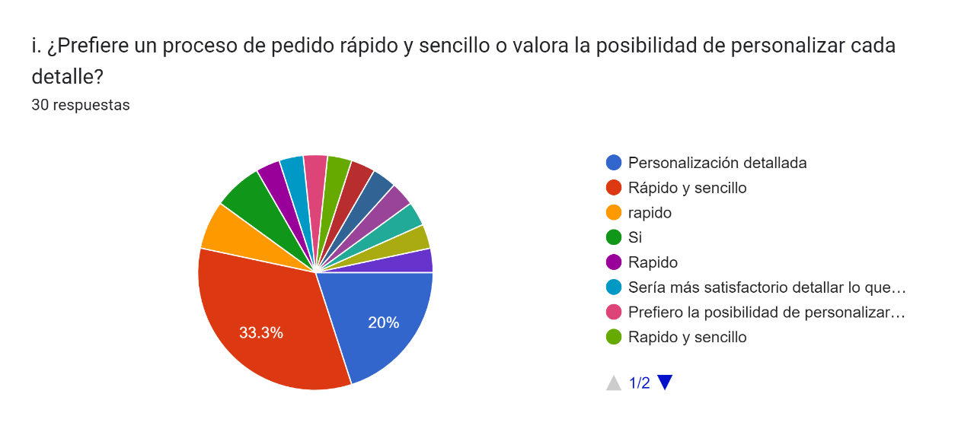

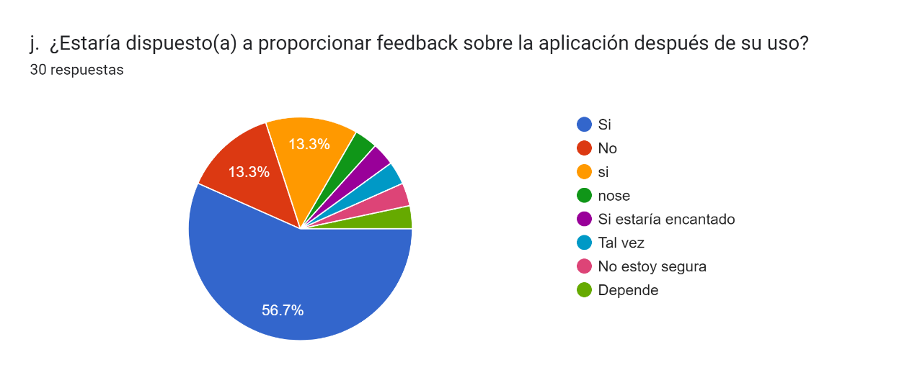

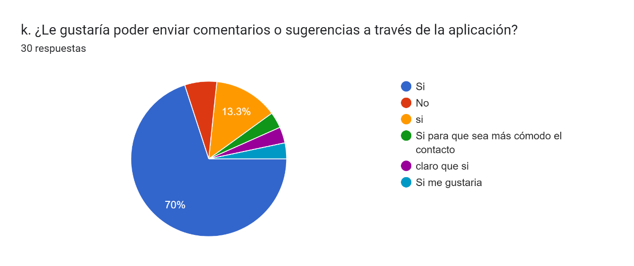

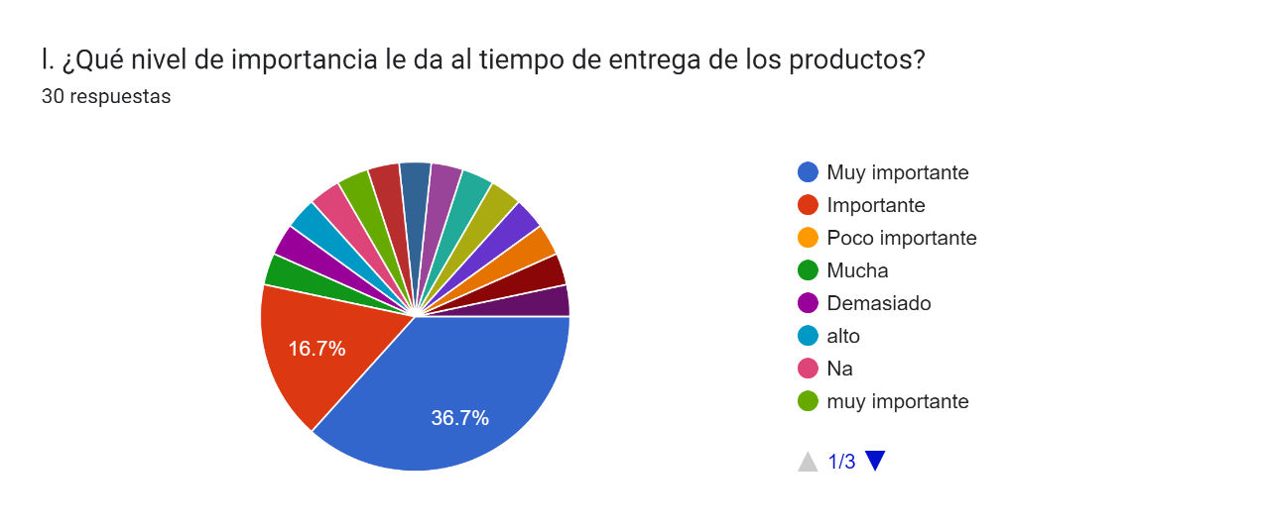

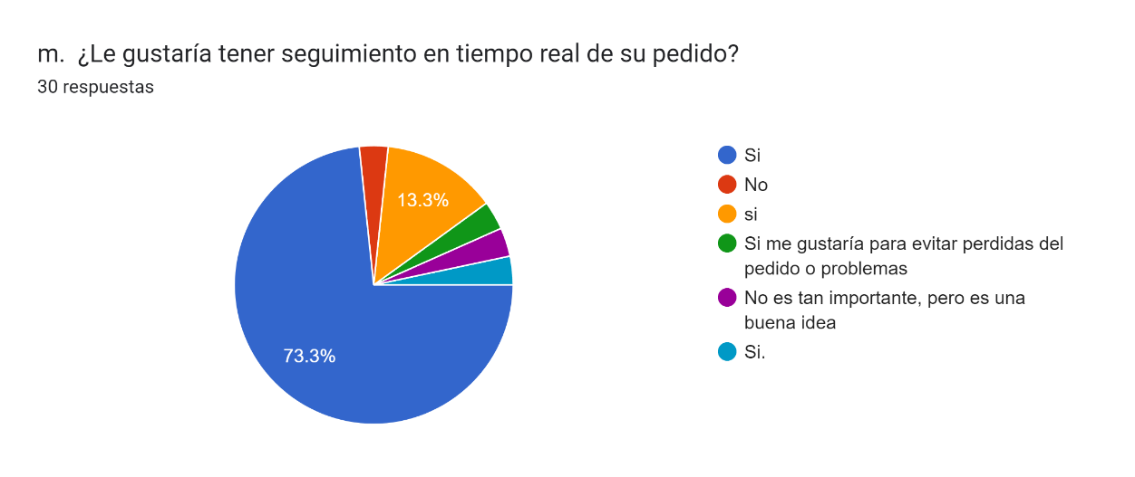

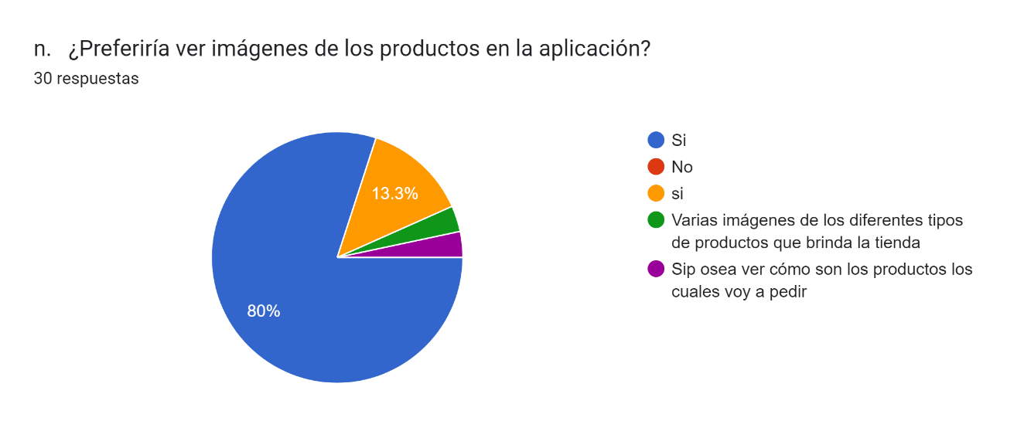

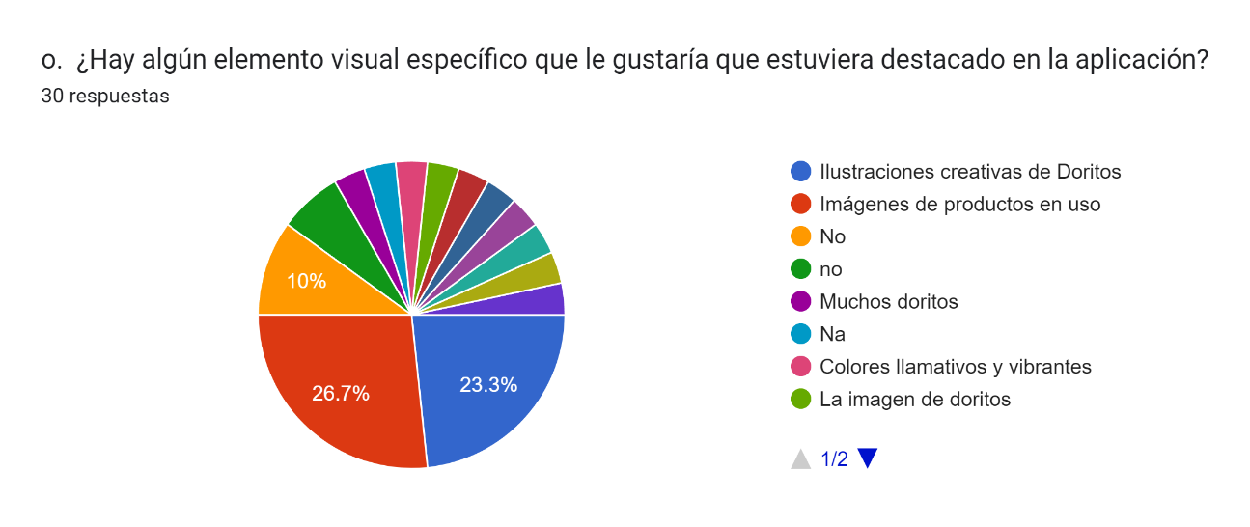

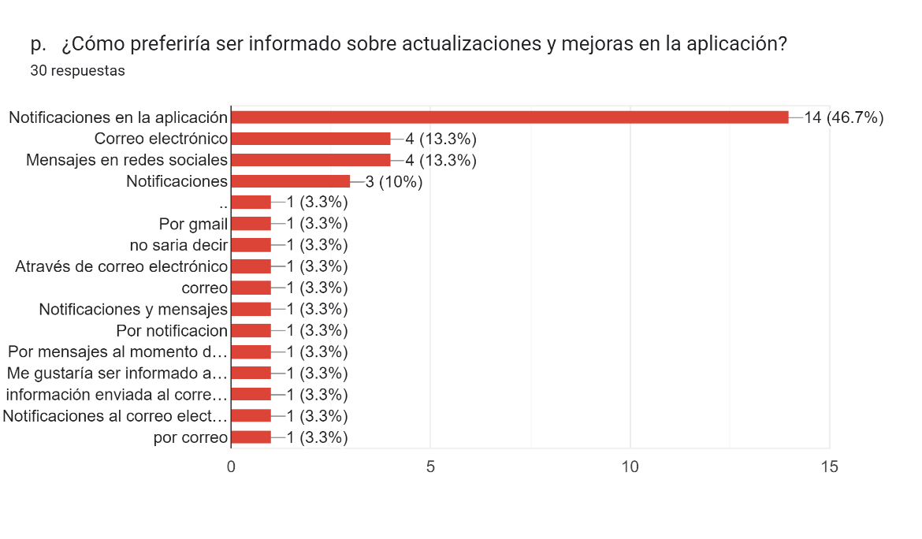

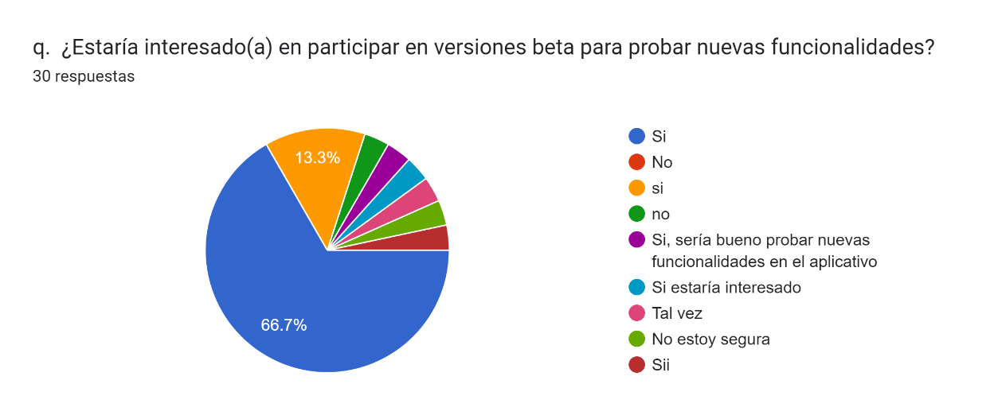

La encuesta recopila respuestas de 30 participantes para obtener información sobre las preferencias y expectativas en el diseño y funcionalidades de una aplicación relacionada con productos basados en Doritos. A continuación, se presenta un resumen de los hallazgos clave en cada sección:

a. Preferencias de Colores para el Diseño:

53.3% prefieren colores claros como azul, verde, tonos pastel, etc.

26.7% optan por colores oscuros como negro, morado, café, etc.

16.7% eligen rojo y amarillo (clásico de Doritos).

b. Preferencias de Diseño:

40% prefieren un diseño elegante y sofisticado.

40% optan por un diseño moderno y minimalista.

c. Elementos Destacados en la Página Principal:

Imágenes llamativas de productos y ofertas/promociones son prioritarias.

d. Funcionalidades de la Sección del Menú:

Filtrado por tipo de Dorito y opciones de personalización son esenciales para la mayoría.

e. Funciones Especiales Relacionadas con Doritos:

Personalizar combinaciones de sabores de Doritos es una sugerencia destacada.

f. Notificaciones de Promociones:

73.3% están dispuestos a recibir notificaciones de promociones especiales.

g. Integraciones Útiles:

Integración con plataformas de entrega a domicilio es la más solicitada (36.7%).

h. Importancia de la Facilidad de Navegación:

46.7% consideran muy importante la facilidad de navegación.

i. Preferencia en el Proceso de Pedido:

33.3% prefieren un proceso rápido y sencillo, mientras que el 20% busca personalización detallada

j. Disposición a Proporcionar Feedback:

56.7% están dispuestos a proporcionar feedback después de usar la aplicación.

k. Envío de Comentarios o Sugerencias:

70% preferirían poder enviar comentarios o sugerencias a través de la aplicación.

l. Importancia del Tiempo de Entrega:

36.7% consideran muy importante el tiempo de entrega de los productos.

m. Seguimiento en Tiempo Real del Pedido:

73.3% estarían interesados en tener seguimiento en tiempo real de su pedido.

n. Preferencia por Imágenes de Productos:

80% prefieren ver imágenes de los productos en la aplicación.

o. Elemento Visual Destacado Deseado:

Ilustraciones creativas de Doritos y imágenes de productos en uso son destacados.

p. Información sobre Actualizaciones:

Notificaciones en la aplicación y correo electrónico son preferidos (46.7% cada uno).

q. Interés en Participar en Versiones Beta:

60% están dispuestos o interesados en participar en versiones beta para probar nuevas funcionalidades.

Conclusiones:

La mayoría de los participantes muestran preferencias por un diseño moderno, colores claros, funcionalidades de personalización, notificaciones de promociones y entrega a domicilio. La facilidad de navegación, la rapidez en el proceso de pedido y la importancia del tiempo de entrega son aspectos cruciales. La retroalimentación y participación en versiones beta también son bien recibidas.